
Nombre: Fernandez Canisales Aline
Matricula: 2173051880

¿El cambio climático y la política dos agentes separados?

RESUMEN EJECUTIVO  - Mas calor  - Deshielo de glaciares debido a las altas temperaturas  - Fenómenos climáticos extremos  OBJETIVO  INDICADORES DE CONCENTRACION  FALLAS DE MERCADO  PROBLEMA IDENTIFICADO  REFERENCIAS | CONTEXTO  En este tiempo se ha sentido mas calor que en otros años, todo esto debido al cambio climático.  La población con menos recursos es la que mas sufre, ya que el 10% de la población con recursos económicos muy altos, gastan el agua, contaminándola incluyendo a las grandes empresas como Coca-Cola que gastan 1.76 litros.  MERCADO RELEVANTE  VARIABLE RELEVANTE  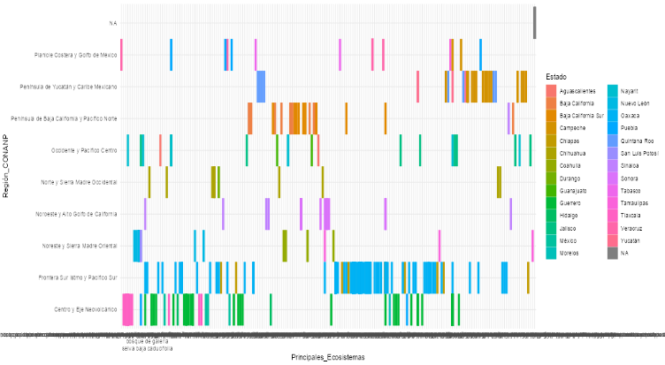  ANALISIS DE COMPETITIVIDAD  INSTRUMENTOS DE POLITICA PUBLICA  PROPUESTA

